OBJAVA ZA MEDIJE

U HRVATSKOJ AKADEMIJI ZNANOSTI I UMJETNOSTI OTVORENA IZLOŽBA MARIN GETALDIĆ – POGLED U NOVO DOBA

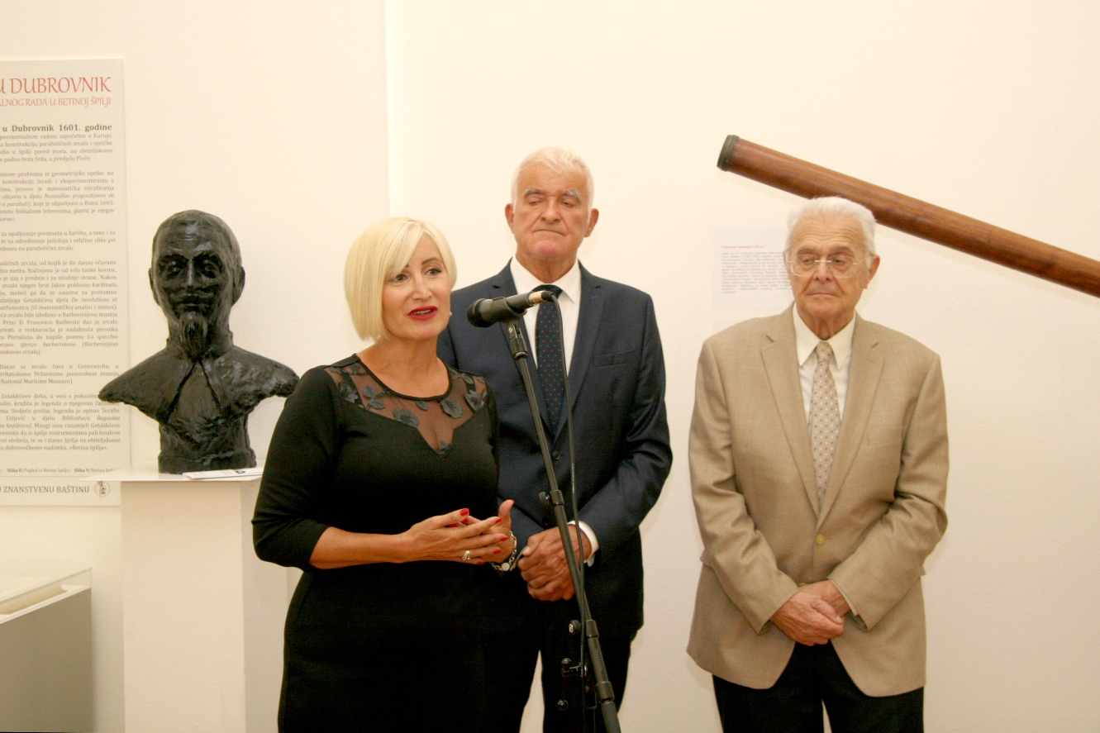

Zagreb, 18. rujna 2018. – U Strossmayerovoj galeriji starih majstora Hrvatske akademije znanosti i umjetnosti u utorak 18. rujna otvorena je izložba Marin Getaldić – pogled u novo doba postavljena u povodu 450. godišnjice rođenja ovog hrvatskog matematičara i fizičara.
Izložbu je otvorio predsjednik HAZU akademik Zvonko Kusić koji je istaknuo da je cilj ove multimedijske izložbe popularizirati hrvatsku znanost i njene velikane kao što je Getalldić.
„Bio je jedan od rijetkih znanstvenika svoga doba koji nije bio svećenik i koji nije djelovao izvan Hrvatske, nego u svom rodnom Dubrovniku“, kazao je akademik Kusić.
Autorica izložbe dr. sc. Marijana Borić, voditeljica Akademijina projekta Upoznajmo hrvatsku znanstvenu baštinu, kazala je da su među ostalim izloženi pretisci svih sedam Getaldićevih djela, kao i instrumenti iz područja kojima se posebno bavio, te umjetnička djela nadahnuta Getaldićem koja su nastala povodom ove izložbe. „Sve dosad Getaldić nije imao svoje poprsje, a sada ih ima nekoliko“, rekla je Marijana Borić. Za djecu i malde na izložbi su pripremljene i računalne igre inspirirane Getaldićevim otkrićima. Po riječima Marijane Borić, Getaldić je matematiku smatrao znanošću koja najpreciznije opisuje svijet. Vjerovao je u primjenu pokusa kao praktičnog aspekta znanosti kojeg potom treba matematički provjeriti i dokazati, a dopisivao se i s Galileom Galileijem.
Marin Getaldić (Marino Ghetaldi, Marinus Ghetaldus), najistaknutiji je hrvatski matematičar i fizičar na prijelazu iz 16. u 17. stoljeće. Rođen je 2. listopada 1568. u dubrovačkoj plemićkoj obitelji, kojoj se rodoslovlje može pratiti od druge polovice 13. Stoljeća, a umro je 8. travnja 1626. u Dubrovniku.
Kao dvadesetogodišnjak primljen je u Veliko vijeće Dubrovačke Republike. Važan preokret u Getaldićevu životu nastaje 1595., kada s Marinom Gučetićem putuje u London da bi pomogao u sređivanju ostavštine Nikole Gučetića. Presudne poticaje za bavljenje znanošću dobio je za vrijeme studijskoga boravka u europskim znanstvenim središtima i u susretima sa znanstvenicima (Michel Coignet u Antwerpenu, François Viète i Alexandar Anderson u Parizu, Galileo Galilei u Padovi). Getaldić se u Parizu 1600. susreće s Vièteovom algebarskom metodom.
Nakon povratka u Dubrovnik 1601. nastavlja s eksperimentalnim radom započetim u Europi. Tiska u Rimu 1603. prva djela: Neki stavci o paraboli, gdje potaknut optičkim pokusima provodi matematičko istraživanje svojstava parabole, i Prošireni Arhimed, fizikalno djelo o relativnim omjerima težina, sistematizirano u teoreme, probleme i tablice s rezultatima mjerenja vlastitom hidrostatskom vagom, što je rani primjer novovjekovnog, eksperimentalno utemeljenog i matematiziranog pristupa istraživanju prirodnih znanost.
Izložba Marin Getaldić – pogled u novo doba otvorena je do 15. Listopada, a zatim seli u Dubrovnik.

Marijan Lipovac
Ured za odnose s javnošću i medije HAZU

